SOCI UOMINI
Esterno

 | Socio Onorario
 | 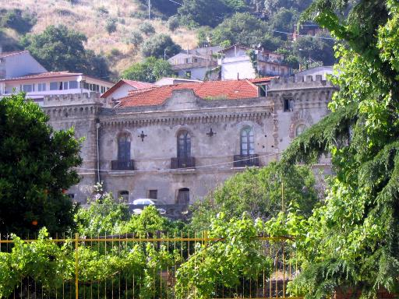
www.fossatoionico.it

Interno

Tessera di Socio Onorario n° ____  Su richiesta viene rilasciata  Al Sig. ________________________  nato a _____________ il __________  Residente a ______________________  Via ___________________________  Professione: _____________________ | Firma del titolare  ______________________  Fossato Ionico, lì __________  Per il Comitato

SOCIE DONNE
Esterno

Socio Onorario


www.fossatoionico.it

Interno

Tessera di Socio Onorario n° ____  Su richiesta viene rilasciata  Alla Sig.ra ______________________  nato a _____________ il __________  Residente a ______________________  Via ___________________________  Professione: _____________________ | Firma del titolare  ______________________  Fossato Ionico, lì __________  Per il Comitato

